Введение
Актуальность курсового проекта заключается в необходимости разработки многопользовательского веб-приложения для планирования и анализа методической работы в общеобразовательных учреждениях. Современные образовательные организации всё чаще сталкиваются с проблемой неэффективного ведения методической деятельности, которая часто осуществляется вручную. Это приводит к значительным временным затратам со стороны учителей и руководителей, усложняет процесс формирования отчетности и анализа проведённых мероприятий.
Автоматизация процесса планирования и учёта методической работы позволит упростить взаимодействие между учителями, руководителями и администраторами, обеспечить прозрачность и своевременность предоставления информации. Внедрение веб-приложения создаст возможность оперативного формирования отчётов, анализа методической занятости педагогов, а также контроля выполнения планов методической работы.
Практическая значимость разработки заключается в повышении эффективности управления методической деятельностью, сокращении времени на подготовку отчётности, систематизации информации о проведённых мероприятиях и результатах их выполнения. Реализация системы позволит централизовать хранение данных и обеспечит удобный доступ к ним для всех участников образовательного процесса в зависимости от их роли.
Целью курсового проектирования является разработка многопользовательской веб-системы для планирования, учёта и анализа методической работы в средних общеобразовательных учреждениях.
Для достижения поставленной цели требуется решить следующие задачи:
- выполнить сбор и анализ требований к системе;
- спроектировать базу данных;
- разработать клиентскую и серверную части веб-приложения;
- реализовать авторизацию пользователей с разграничением прав доступа;
- обеспечить возможность добавления, редактирования и удаления информации о мероприятиях;
- реализовать функции формирования отчётов за выбранный период;
- выполнить тестирование и отладку программного обеспечения;
- подготовить программную и эксплуатационную документации.

Сбор и анализ требований

Основное назначение
Подсистема предназначена для помощи в планировании и анализе методической работы в образовательных организациях, что позволит упростить работу по учёту проведённых мероприятий и минимизировать время на составление отчётности по проведённым мероприятиям.
Подсистема предназначено для использования в средних общеобразовательных школах, например, «МАОУ СОШ №9» г. Северодвинска.
Основными пользователями системы являются учитель, руководитель, администратор.

Постановка задачи
Необходимо разработать веб-приложение, которая будет предоставлять доступ к следующей функциональности:
- составление и контроль планов методической работы;
- учёт проведённых методических мероприятий (семинары, педсоветы);
- анализ методической занятости учителей;
- формирование отчётов о проведённых методических мероприятиях за указанный период (квартал, месяц) в формате *.xlsx или *.pdf;
- сортировка методических мероприятий по дате, теме и результатам;
- фильтрация списка методических мероприятий по временному диапозону (квартал, месяц, неделю, день), по ответственному лицу, по результату мероприятия.
В целях обеспечения безопасности предусмотрена обязательная авторизация пользователей с разграничением прав доступа.
Учитель отмечает выполнение методических мероприятий и добавляет отчёты о проведённых методических мероприятиях;
Руководитель создаёт и редактирует планы по методической работе учителей, распределяет методические задачи по учителям и просматривает сводные отчёты о проведённых методических.
Администратор отвечает за настройку прав доступа, а именно добавление, редактирование и удаление ифнормации о пользователях.
На рисунке 1 представлена диаграмма прецедентов для разрабатываемой системы.
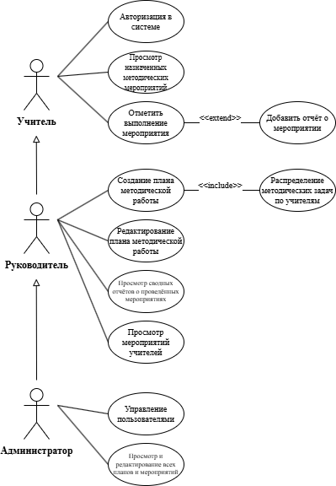
Рисунок 1 — диаграмма прецедентов.

Выбор состава программных и технических средств
Согласно поставленной цели проекта необходимо разработать веб-приложение.
Веб-приложение будет доступно для работы в браузере на персонональном компьютере, так и на мобильном устройстве.
В клиентской части будет использовано.
Для создания БД выбрана СУБД MSSQL, которая выделяется высокой скоростью обработки запросов, надежностью хранения и защиты информации c помощью шифрования и контроля доступа, а также возможностью масштабирования при увеличении объемов данных.
Для создания серверной части приложения будет использоваться Node.js и фреймворк Express.js, что обеспечит быструю передачу данных и удобное масштабирование приложения. Для контейнеризации и упрощения развёртывания серверной части будет использоваться Docker.
Для функционирования системы на стороне сервера необходимы следующие программные и технические средства:
- операционная система Windows Server 2016 или Windows Server 2019;
- Node.js версии не ниже 18.0, Express.js — последней стабильной версии;
- процессор с тактовой частотой не ниже 2 ГГц;
- 4 ГБ оперативной памяти;
- не менее 25 ГБ свободного дискового пространства;
- постоянное интернет-соединение.
Для функционирования системы на стороне клиента необходимы:
- Браузер с поддержкой HTML5 и CSS3
Для функционирования системы на стороне клиента необходимы следующие программные и технические средства:
- операционные системы: Windows, macOS, Linux;
- браузер: Google Chrome, Yandex Browser, Opera, Microsoft Edge;
- процессор: минимум 2 ядра;
- оперативная память: не менее 2 ГБ;
- интернет-соединение: широкополосный доступ с минимальной скоростью 1 Мбит/с.

Проектирование программного обеспечения

Проектирование интерфейса пользователя
В рамках разработки веб-приложения создан интерфейс пользователя в виде макета при помощи Figma. Эти макеты позволяют наглядно представить структуру приложения, его основные элементы и возможности.
На рисунке 2 представлены макет страниц “Авторизация”, “Вид учителя”, “Вид руководителя”, “Вид администратора”.
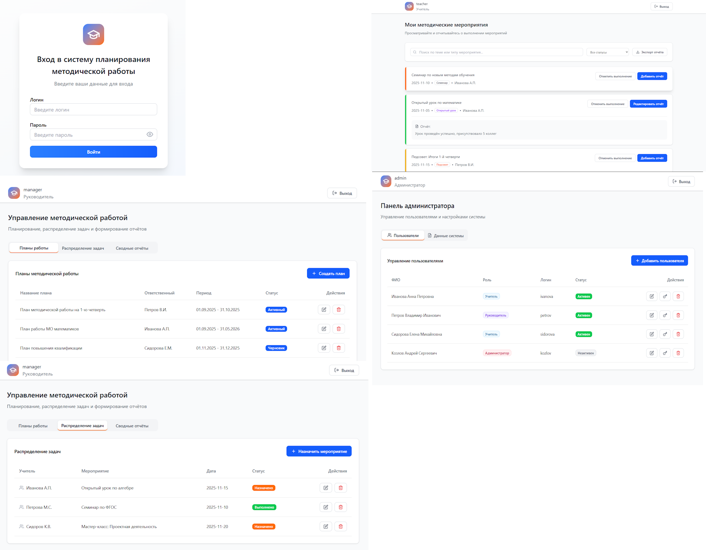
Рисунок 2 – Figma. Макет страниц авторизации, вид учителя, вид руководителя, вид администратора.

Разработка архитектуры программного обеспечения
Веб-приложение предназначено для учителей и руководителей среднего общего образования. Оно построено на клиент-серверной модели и включается в себя три основных компонента: клиент, сервер и БД. Клиентская часть реализованна с использованием HTML и CSS. И взаимодействует с API через JS для передачи данных. Серверная часть включает в себя основу на ASP.NET WEB API, обрабатывает входящие запросы и взаимодействует с БД MSSQL для хранения и извлечения информации. БД служит хранилищем данных системы, а сервер возвращает результат клиенту в формате JSON.

Проектирование БД
В рамках курсового проекта необходимо разработать БД для хранения информации о методических работах, отчётов по методическим работам. На рисунке 3 в виде ERD-диаграммы представлена физическая модель предметной области.
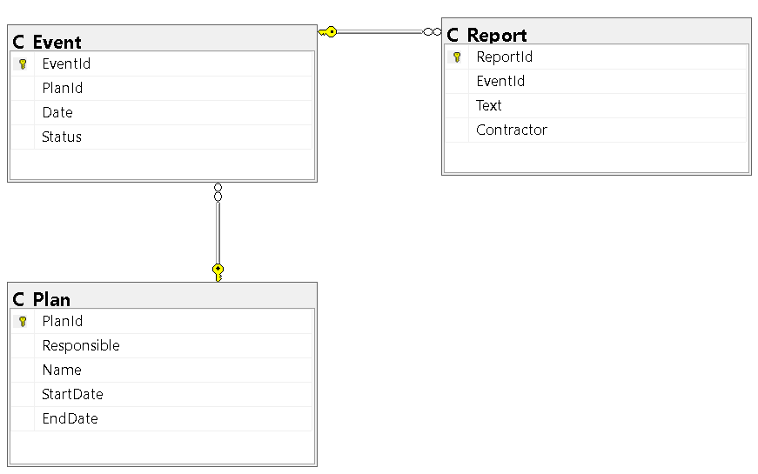
Рисунок 3 – MSSQL. Физическая модель.

Разработка и интеграция модулей программного обеспечения

Разработка программных модулей

